МІНІСТЕРСТВО ОСВІТИ І НАУКИ УКРАЇНИ

НАЦІОНАЛЬНИЙ УНІВЕРСИТЕТ «ЛЬВІСЬКА ПОЛІТЕХНІКА»

Кафедра ІСМ



**Звіт**

До лабораторної роботи №6

З дисципліни:

«Організація сховищ та просторів даних»

На тему:

**«Моделювання процесів оперативного аналізу даних.**»

*Виконали:*

*студенти групи КН-47*

Іванов Вадим,

Шандра Олег

*Прийняв:*

*доцент* Лозицький О.А.

Львів 2018

**Мета роботи:** Вивчення порядку, методів та засобів створення аналітичних та підсумкових даних і документів на основі технології OLAP.

**Завдання:**

Порядок виконання роботи

1. Детальний аналіз інформації. Зміст завдання: вибір даних за вимогами структурних одиниць та конкретних посад з метою розмежування даних.

2. Арегування таблиці фактів. Зміст завдання: Створити набори підсумкових даних з низьким ступенем агрегування. Описати за допомогою запитів процедури створення груп фактів за значеннями одного, двох, трьох і більше вимірів. Розробити запити з високим рівнем агрегації – кількість агрегатів набагато більша, ніж кількість детальних даних.

**Теоретичні відомості:**

OLAP (On-Line Analytical Processing) – системи аналітичного опрацювання, також відомі як системи підтримки прийняття рішення СППР (Decision Support System, DSS), орієнтовані на надання користувачам могутніх механізмів для швидкого і багатобічного аналізу даних. Причина використання OLAP для опрацювання запитів — це швидкість. Реляційні БД зберігають суть в окремих таблицях, які зазвичай добре нормалізовані. Ця структура зручна для операційних БД (системи OLTP), але складні багатотабличні запити в ній виконуються відносно поволі. OLAP робить миттєвий знімок реляційної БД і структурує її в просторову модель для запитів. Заявлений час опрацювання запитів в OLAP складає близько 0.1 % від аналогічних запитів до реляційної БД. OLAP-структура, створена з робочих даних, називається OLAP-куб (OLAP-сховище). Куб створюється із з'єднання таблиць із застосуванням схеми «зірка». Хоча OLAP і не є необхідним атрибутом сховища даних, він все частіше застосовується для аналізу накопичених у цьому сховищі відомостей. Компоненти, що входять у типове сховище.

Оперативні дані збираються з різних джерел, очищаються, інтеґруються і переміщуються у реляційне сховище. При цьому вони вже доступні для аналізу за допомогою різних засобів побудови звітів. Потім дані (повністю або частково) готуються для OLAP-аналізу. Вони можуть бути завантажені до спеціальної БД OLAP або залишені у реляційному сховищі. Найважливішим його елементом є метадані, тобто інформація про структуру, розміщення і трансформацію даних. Завдяки ним забезпечується ефективна взаємодія різних компонентів сховища. Підсумовуючи, можна визначити OLAP як сукупність засобів багатовимірного аналізу даних, накопичених в сховищі. Теоретично засоби OLAP можна застосовувати і безпосередньо до оперативних даних або їх точних копій (щоб не заважати оперативним користувачам). Але тоді виникає ризик певної непослідовності, а саме, аналізу оперативних даних, які безпосередньо для аналізу непридатні.

**Хід виконання завдання:**

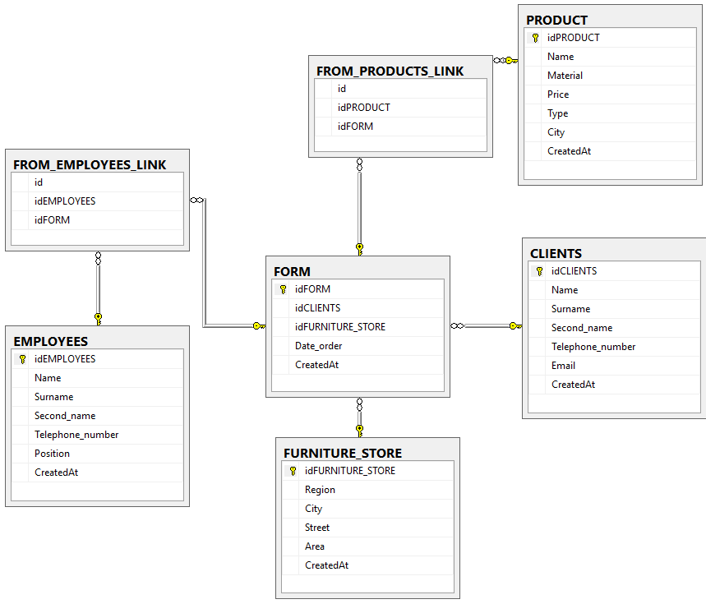

*Рис. 1. Схема сховища даних типу зірка після зведення даних.*

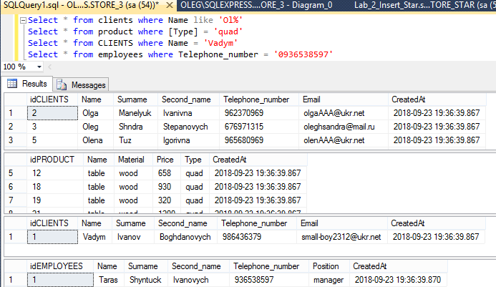

*Рис. 2. Аналіз фактів за одним фактором для кожного з вимірів*.

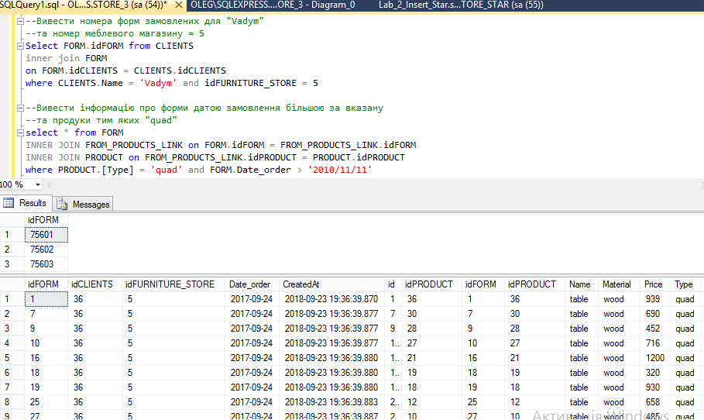

*Рис. 3. Аналіз фактів за двома факторами для 2-3 пар вимірів*.

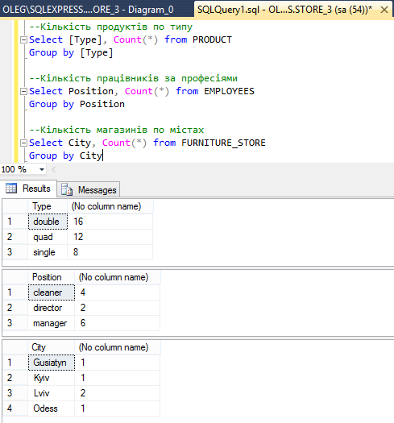

*Рис. 4. Створення багатомірних аналітичних кубів для 3 і більше вимірів*.

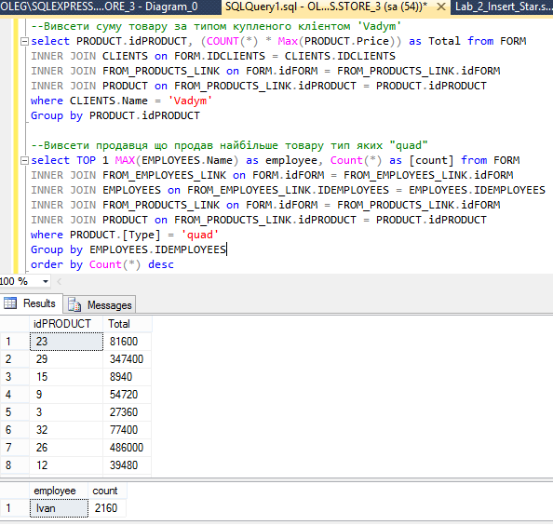

*Рис. 5. Виконання зрізів багатомірного куба за значенням одного з вимірів.*

**Висновок:**

В результаті виконання даної роботи було вивчено порядок, методи та засоби створення аналітичних та підсумкових даних і документів на основі технології OLAP.